淡江時報 第 1097 期
專題報告四 本校國際化之雙軌轉型策略 國際事務副校長王高成
108學年度教學與行政革新研討會特刊
以「本校國際化雙軌轉型策略」為題，闡述本校在國際化下的轉型策略。國際化之內涵，除了不僅限於國際人士的互動，更可與國外政府機構、智庫以及企業合作，應以「走出去、引進來、相互學習、共同提升」理念，運用雙軌轉型的概念檢視自我發展，才能更加提升本校的國內外聲譽，以及增加國際生源，創造收入。

本校於2015年獲教育部「大專院校國際化品質視導特優獎」國際化典範大學、2019年《遠見雜誌》「台灣最佳大學排行」中的「國際化程度」，評比為全國第五名，私立大學第一名，但面對境外招生競爭激烈等挑戰，因此在國際化雙軌轉型策略之Ａ軌轉型，一是可運用目前分布於37個國家的226所姊妹校，活化並強化與姊妹校的交流、推動國內外產學合作或實習等、增加與姊妹校學者的互動機會，同時各系所應提升與姊妹校合作的雙學位數量；讓姊妹校的交流也可往下扎根，從學生、教師、系所、院再到行政單位，都可以增強與姊妹校之間的關係。

希望資訊處協助將交換生作業資訊化，將各項國際化資料數位化，以提升國際交流與合作並節省人力成本。可舉辦客製化夏日課程、夏日華語課程、翻新本校設備等以吸引姊妹校學生前來就讀，各系所可以設計課程、提升學生英外語能力、了解各國政經文化等，以出國交換、移地學習、境外實習、遠距課程、雙聯學位等，以增加學生國際移動經驗。

B軌轉型策略，主要是增加境外生生源以增加財務收益外，在其他的招生策略上，應建立本校的國際知名度、建立各系所的特色與優勢外，並強化英文網頁的宣傳、各學院和重點系所開設全英語學位專班、增加遠距教學課程予姊妹校選修，同時也與華語中心策略合作、積極參加重點地海外教育展、推動境外生產學合作等，以建立國際化的校園學習環境。

雙軌轉型上的能力鏈為「決心與共識」、「外語能力」、「資訊化」，2015年時淡江已完成「淡江國際化」第一部曲，未來更要朝著「國際化的淡江」和「國際知名的淡江」邁進，以使淡江成功轉型。
2019/12/01

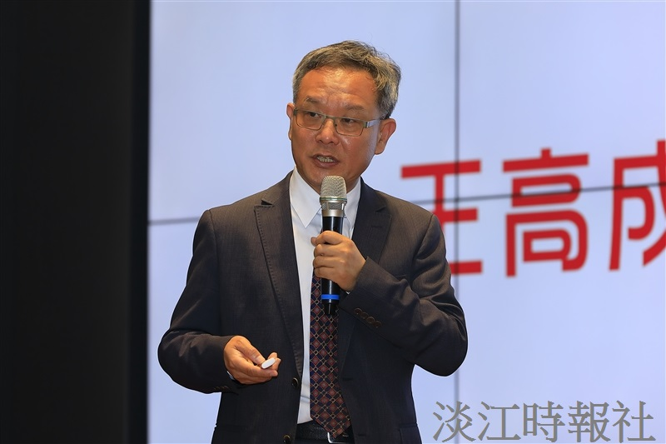
國際事務副校長王高成。（攝影／游晞彤）

